TT NRW
Bezirk Aachen/Euregio

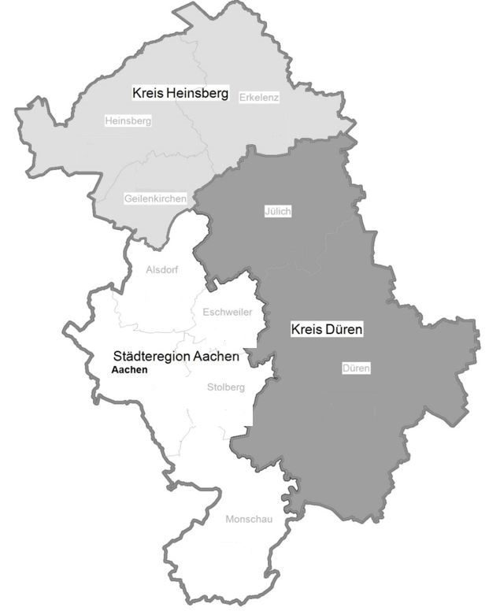
Satzung
Stand: 14.06.2026

§ 1 Geltungsbereich
- Diese Satzung gilt für den Bezirk Aachen/Euregio und alle Vereine in seinem Zuständigkeitsbereich.
- Beschlussfassungen in Bezug auf das Gebiet des Bezirks oder die Zugehörigkeit von Vereinen unterliegen den Bestimmungen des § 1 der Satzung des WTTV.
- Nicht Geregeltes unterliegt den einschlägigen höherrangigen Vorschriften des WTTV, insbesondere der Satzung, der Versammlungsordnung, der Finanzordnung, der Rechts- und Verfahrensordnung und der Ordnung zur Regelung der Bezirke.
4. Anlagen zu dieser Satzung sind:
- die Jugendordnung
- die Finanzordnung
- die Spielordnung
- die Ehrenordnung

§ 2 Organe des Bezirks
1. Organe des Bezirks sind:
- Legislativorgane
- der Bezirkstag
- der Bezirksjugendtag
- Exekutivorgane
- der Bezirksvorstand
- der Bezirksjugendvorstand
- der Ausschuss für Sport
- der Ausschuss für Sportentwicklung
- Beauftragte
- der Beauftragte für die Bezirksspruchausschüsse
- der Beauftragte für Ehrungen
- ein oder mehrere Beauftragte für sportpolitische Kontakte
2. Weitere Organe des Bezirks sind:
- der Ausschuss für Finanzen
- der Ausschuss für Kommunikation
- der Ausschuss für Spielleitung

3. Die Organe des Bezirks sind verpflichtet, die Bestimmungen der Satzung des WTTV, der weiteren Ordnungen des WTTV, der Wettspielordnung des DTTB und der Durchführungsbestimmungen des WTTV einzuhalten, den satzungsgemäßen Weisungen und Anordnungen des Verbandes zu folgen und deren Einhaltung und Durchführung in den Vereinen in ihrem Zuständigkeitsbereich zu kontrollieren und durchzusetzen. Derartige Weisungen gehen auch Beschlüssen des Bezirkstages vor. Der Bezirk hat dem Verband die verlangten Auskünfte zu erteilen.
§ 3 Bezirkstag
- Der Bezirkstag ist oberstes Organ des Bezirkes. Er findet einmal im Jahr statt, spätestens vor dem Verbandstag. Der Bezirkstag ist beschlussfähig, wenn die stimmberechtigten Mitglieder ordnungsgemäß eingeladen worden sind. Außerordentliche Bezirkstage müssen auf Beschluss des Bezirksvorstandes, auf Anordnung des Präsidiums des WTTV oder auf schriftlichen Antrag von mindestens einem Drittel der Vereine des Bezirks einberufen werden. Der Termin für den Bezirkstag wird mindestens sechs Wochen vorher bekanntgegeben.

2. Der Vorsitzende des Bezirks beruft den Bezirkstag mindestens vier Wochen vorher unter Angabe der Tagesordnung ein. Anträge der Vereine (jeweils vertreten durch ihre Vorsitzenden, bei Mehrsparten-Vereinen durch den Vorsitzenden der Tischtennis-Abteilung) oder der Organe des Bezirks zur Tagesordnung müssen dem Vorsitzenden mindestens drei Wochen vor dem Bezirkstag vorliegen. Die gestellten Anträge sind den Vereinen mindestens zwei Wochen vor dem Bezirkstag zuzuleiten.
3. Der Bezirkstag nimmt die Berichte des Vorstandes entgegen. Diese sind spätestens eine Woche vor dem Bezirkstag zu veröffentlichen. Die Berichte des Beauftragten für die Bezirksspruchausschüsse und der Kassenprüfer können mündlich vorgetragen werden.
4. Je eine Stimme beim Bezirkstag haben:
- die Vereine des Bezirks
- die amtierenden Mitglieder des Bezirksvorstandes
- alle Ressortleiter gemäß §§ 5,6 und 7 der Satzung des Bezirkes
- der stellvertretende Vorsitzende des Bezirksjugendvorstandes
- Ehrenvorsitzende und Ehrenmitglieder
Das Stimmrecht für einen Verein kann nur durch einen Verbandsangehörigen ausgeübt werden, der das 18. Lebensjahr vollendet hat. Niemand darf mehr als zwei Stimmen wahrnehmen. Stimmrechtsübertragungen sind nicht zulässig. Vereine sind verpflichtet am Bezirkstag teilzunehmen.
5. Der Bezirkstag entlastet und wählt die Mitglieder der Bezirksorgane gemäß § 2 Abs. 1b, 1c und 2 (mit Ausnahme des Bezirksjugendvorstandes und der Beauftragten für sportpolitische Kontakte) Er wählt die Delegierten zum Verbandstag sowie zwei Kassenprüfer und deren Vertreter. Er beschließt Änderungen der Bezirkssatzung (vorbehaltlich der Genehmigung des Präsidiums des WTTV) und ihrer Anlagen (mit Ausnahme der Jugendordnung). Er nimmt den Bericht der Kassenprüfer entgegen und beschließt über den Jahresabschluss des abgelaufenen Geschäftsjahres und den Haushaltplan des laufenden Geschäftsjahres.
6. Wahlen zum Vorstand und den Ausschüssen
In ungeraden Jahren: stellvertr. Vorsitzende und der Ausschuss für sportpolitische Kontakte,
Vorstand Finanzen und der Ausschuss für Finanzen, Vorstand Sportentwicklung und der
Ausschuss für Sportentwicklung, der Beauftragte für die Bezirksspruchausschüsse
In geraden Jahren: Vorsitzender, Vorstand Sport, Ausschuss für Sport, Ausschuss
für Spielleitung, Vorstand Kommunikation und der Ausschuss für Kommunikation, Vorstand für
besondere Aufgaben, der Beauftragte für Ehrungen
Soweit Ämter nicht oder nur kommissarisch besetzt sind, sind Wahlen in allen Jahren zulässig.
7. Diskussionen, Beschlussfassungen und Wahlen unterliegen den einschlägigen Bestimmungen der Satzung und der Versammlungsordnung des WTTV.
8. Die Amtszeit der Mitglieder des Bezirksvorstandes der Ausschüsse, der Beauftragten und der Kassenprüfer beträgt 2 Jahre.
9. Ein Amtsträger, dem der Bezirkstag das Vertrauen entzieht, verliert mit der Rechtskraft des Beschlusses sein Amt.
10. Über jeden Bezirkstag ist ein Protokoll zu führen, in dem die zur Abstimmung gestellten Anträge und die dazu gefassten Beschlüsse festzuhalten sind. Liegen schriftliche Anträge vor, sind diese dem Protokoll beizufügen, auch wenn sie abgelehnt wurden. Den Protokollführer bestimmt der Versammlungsleiter. Beide unterzeichnen das Protokoll. Eine Abschrift des Protokolls ist dem Verband spätestens 4 Wochen nach dem Bezirkstag zu übersenden.
11. Sollte die Durchführung des Bezirkstags nicht als Präsenzveranstaltung erforderlich oder umsetzbar sein, so kann der Bezirkstag auch virtuell oder per Umlaufverfahren durchgeführt werden. Hier entscheidet der Vorstand nach eigenem Ermessen und teilt dies den Vereinen per Einladung mit. Der Vorstand stellt bei einer virtuellen Veranstaltung sicher, dass bei Beschlüssen und Wahlen nur Stimmen von anwesenden Stimmberechtigten gezählt werden. Die sonstigen Bedingungen des virtuellen Bezirkstags richten sich nach den Bestimmungen eines ordentlichen Bezirkstags.

§ 4 Bezirksvorstand
1. Dem Bezirksvorstand gehören an:
- der Vorsitzende
- der Vorstand Finanzen
- der Vorstand Sport
- der Vorstand Sportentwicklung
- der Vorstand Kommunikation
- der Vorstand Jugend als Vorsitzender des Jugendvorstandes
- der Vorstand für besondere Aufgaben
- Die Mitglieder des Vorstandes wählen aus ihrer Mitte einen Vertreter für den Vorsitzenden
2. Der Vorsitzende des Bezirks kann nicht Vorstand Finanzen sein. Die Kassenprüfer dürfen nicht dem Vorstand angehören.
3. Der Vorstand vollzieht die Beschlüsse des Bezirkstages und erledigt die laufenden Geschäfte. Der Vorsitzende vertritt den Bezirk.
4. Der Vorstand Jugend als Vorsitzende des Bezirksjugendvorstandes vertritt die Bezirksjugend gemäß der Jugendordnung des Bezirks. Näheres regelt diese Jugendordnung.
5. In dringenden Fällen kann der Vorsitzende des Bezirkes, im Verhinderungsfall sein Vertreter, durch einstweilige Anordnung Befugnisse, die sonst dem Bezirkstag vorbehalten sind, ausüben. Diese einstweiligen Anordnungen sind spätestens innerhalb vor zwei Monaten dem Bezirkstag zur Genehmigung vorzulegen, andernfalls verlieren sie ihre Gültigkeit.
§ 5 Ausschuss für Sport
- Der Vorstand Sport des Bezirks ist Vorsitzender dieses Ausschusses.
- Dem Ausschuss gehören außerdem an:
- der Ressortleiter Einzelsport (Erwachsene)
- der Ressortleiter Mannschaftssport (Erwachsene)
- der Ressortleiter Einzelsport (Nachwuchs)
- der Ressortleiter Mannschaftssport (Nachwuchs)
- der Ressortleiter Seniorensport
- der Ressortleiter Schiedsrichter
- der Ressortleiter für besondere Aufgaben (Pokal)

§ 6 Ausschuss für Sportentwicklung
- Der Vorstand für Sportentwicklung des Bezirks ist Vorsitzender dieses Ausschusses.
- Dem Ausschuss gehören außerdem an:
- der Ressortleiter Breitensportangebote und Vereinsaktionen
- der Ressortleiter Kinder- und Jugendarbeit
- der Ressortleiter mini-Meisterschaften
- der Ressortleiter Schulsport
- der Ressortleiter Trainer-Aus- und –Fortbildung
- der Ressortleiter Vereinsberatung und Vereinsentwicklung
- die Beauftragten für sportpolitische Kontakte

§ 7 Ausschüsse gemäß § 2 Absatz 2
- Ausschuss für Finanzen
1. Dem Ausschuss für Finanzen gehören an:
- der Vorstand Finanzen als Vorsitzender
- bis zu 2 Ressortleiter
- Ausschuss für Kommunikation
1. Dem Ausschuss für Kommunikation gehören an:
- der Vorstand Kommunikation als Vorsitzender
- bis zu 2 Ressortleiter
- Ausschuss für Spielleitung
1. Dem Ausschuss für Spielleitung gehören an:
- der Ressortleiter Mannschaftssport (Erwachsene) als Vorsitzender
- der Ressortleiter Mannschaftssport (Nachwuchs)
- die Spielleiter

§ 8 Bezirksjugend
1. Die Bezirksjugend vertritt alle jungen Menschen im Bezirk, die noch nicht 27 Jahre alt sind.
2. Organe der Bezirksjugend sind der Bezirksjugendtag und der Bezirksjugendvorstand. Die Wahl des Bezirksjugendvorstandes erfolgt beim Bezirksjugendtag und wird vom Bezirkstag zur Kenntnis genommen.
3. Der Vorsitzende des Bezirksjugendvorstandes – im Verhinderungsfall der stellvertretende Vorsitzende des Bezirksjugendvorstandes – vertritt die Bezirksjugend im Rahmen seiner Aufgaben und Zuständigkeiten. Er wird beim Bezirksjugendtag gewählt und ist stimmberechtigtes Mitglied des Bezirksvorstandes.
4. Die Bezirksjugend gibt sich eine Jugendordnung, die vom Bezirkstag zur Kenntnis genommen wird.
5. Die Bezirksjugend führt und verwaltet ihre Aufgaben im Rahmen der Satzung des Bezirks und seiner Anlagen selbstständig. Die Bezirksjugend ist zuständig für die Planung und Verwendung der ihr zufließenden Mittel der öffentlichen Hand und privater Träger sowie der ihr zufließenden Mittel des Bezirks.
6. Näheres regelt die Jugendordnung des Bezirks.

§ 9 Geschäftsjahr
Das Geschäftsjahr beginnt am 1. Januar und endet am 31. Dezember eines jeden Jahres.

§ 10 Inkrafttreten
Diese Satzung wurde durch den Bezirkstag am 21.08.2022 beschlossen. Sie wurde durch Beschlüsse der Bezirkstage am 20.08.2023, 02.06.2024, 01.06.2025 und 14.06.2026 geändert.
Sie gilt vorbehaltlich der nach Maßgabe von § 47 der Satzung des WTTV erforderlichen Genehmigung.

_______________________________________________________________________

